Zpráva o udržitelnosti za rok 2021
HARTMANN vnímá svou sociální i environmentální odpovědnost
14. října 2022 – Skupina HARTMANN klade od začátku svého působení velký důraz na kvalitu a odpovědnost, a proto téma udržitelnosti začlenila do své dlouhodobé strategie. Všechny dosavadní aktivity a výsledky v této oblasti shrnuje první Zpráva
o udržitelnosti za rok 2021. Ta je nyní k dispozici také on-line, a to v originální verzi
i českém překladu.
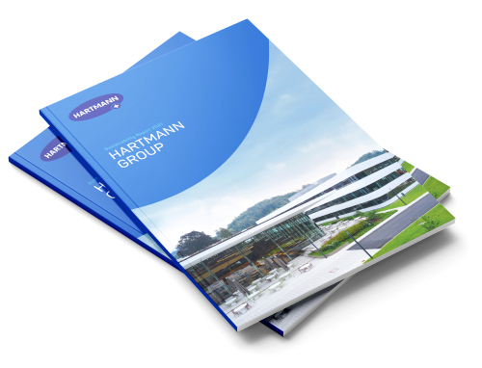
Největší posun v oblasti vnímání a řešení dlouhodobé udržitelnosti nastal v posledních dvou letech, kdy se pod vedením člena správní rady a dalších expertů na oblast udržitelnosti rozvíjí a implementují jednotlivé iniciativy napříč celou skupinou HARTMANN. Zpráva o udržitelnosti 2021 shrnuje dosavadní výsledky, aktivity a projekty i cíle stanovené v této oblasti.
Udržitelnost: nedílná součást našeho podnikání
Výroční zpráva poskytuje podrobné informace o opatřeních, která skupina přijímá, aby jednala eticky a využívala zdroje odpovědně. Vytváří tak trvalou hodnotu pro společnost.
Agenda politiky udržitelnosti zahrnuje šetrný přístup k životnímu prostředí a přírodním zdrojům, stejně jako společenskou odpovědnost, péči více než o 10 000 zaměstnanců, aplikování a dodržování principů štíhlé výroby, snižování emisí a uhlíkové stopy, produktový management a inovativní přístup k efektivitě a zlepšení v oblasti zdravotnictví.
Jedním z klíčových témat je udržitelnost výroby. HARTMANN hledá řešení, která přispívají k výraznému snížení emisí CO_{2.} Klade důraz na snižování množství použitého materiálu, stejně jako následnou recyklaci odpadu. V současné době pracuje na řadě projektů, které vedou k optimalizaci a udržitelnosti obalů. Nejen, že dohlíží na dodržování nastavených interních procesů, ale stejné standardy vyžaduje také od svých dodavatelů. Zákazníci tedy mají jistotu vysoké kvality a dlouhodobě udržitelného přístupu.
Jednotlivé aktivity i dosažené výsledky podrobně popisuje Zpráva o udržitelnosti 2021, kterou si už můžete přečíst také v češtině ZDE.
„Posláním společnosti HARTMANN je pomáhat, pečovat a chránit. To platí i v širším kontextu udržitelnosti. Zavázali jsme se, že budeme zodpovědně zacházet se všemi přírodními zdroji, minimalizovat negativní dopady našeho podnikání a pomáhat zajistit dobrou kvalitu života našich zákazníků. Jinými slovy, udržitelnost je nedílnou součástí našich každodenních aktivit,“ říká Irena Malá, mluvčí společnosti HARTMANN-RICO.

O společnosti HARTMANN – RICO
Společnost HARTMANN – RICO a.s. patří mezi nejvýznamnější výrobce a distributory zdravotnických prostředků a hygienických výrobků v České republice. Vznikla v roce 1991 vstupem společnosti PAUL HARTMANN AG do tehdejšího státního podniku Rico ve Veverské Bítýšce. Společnost je součástí mezinárodní skupiny HARTMANN se sídlem v německém Heidenheimu. HARTMANN – RICO zaměstnává v České republice a na Slovensku víc než 1 600 lidí. Víc informací na www.hartmann.cz.

